**Инструкция для формирования СДИЗ**

Продавец при перемещении продукции оформляет «двойной» СДИЗ

«Перевозка + Реализация»

**Схемы работы при формировании СДИЗ на базисы поставки ГК «Юг Руси»:**

1. **Продажа со склада, где перевозка силами и за счет Продавца на ООО «Павловский элеватор», ООО «Митрофановское ХПП», а именно:**

**- ООО Павловский элеватор**

352500, Краснодарский край, р-н Павловский, ст-ца Павловская, ул. Ленина, 18

**- ООО «Митрофановское ХПП»**

352380, Воронежская область, Кантемировский р-н, с. Митрофановка., ул. Строителей, дом № 3

**1.1 В сведениях о реализации:**

**В графе ПОКУПАТЕЛЬ -**

**ОБЩЕСТВО С ОГРАНИЧЕННОЙ ОТВЕТСТВЕННОСТЬЮ «ООО "МЭЗ ЮГ РУСИ"», ИНН 6167055777 / КПП 616701001**

*Обратить внимание, что в поле нужно выбрать наименование, как в примере:

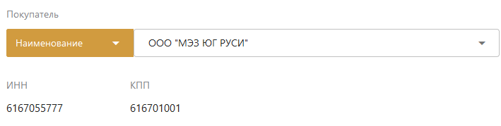

**1.2 В сведениях о перевозке:**

**В графе ГРУЗОПОЛУЧАТЕЛЬ -**

**ОБЩЕСТВО С ОГРАНИЧЕННОЙ ОТВЕТСТВЕННОСТЬЮ «ПАВЛОВСКИЙ ЭЛЕВАТОР», ИНН 2346018478 / КПП 234601001**



